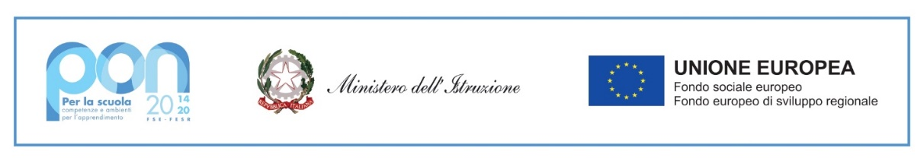
I S T I T U T O O M N I C O M P R E N S I V O S T A T A L E
POLO ARBËRESH LUNGRO ( ACQUAFORMOSA-CIVITA-FIRMO-FRASCINETO-LUNGRO-SAN BASILE)
I.C. FRASCINETO – IIS (IPSIA e LS) LUNGRO
Sede legale e ufficio segreteria Lungro Via San Leonardo (CS) 87010–  tel. 0981/947379 - C.F. n° 94006190782
Ufficio segreteria Frascineto via F.lli Cervi, 1 (CS) 87010 tel. 0981/32027  fax0981-396907
E-mail:CSIC85800T@istruzione.it -CSIS05900T@istruzione.it - CSIC85800T@PEC.istruzione.it - www.pololungro.edu.it

Allegato C

Scheda Autovalutazione COLLABORATORE SCOLASTICO-

Codice progetto 10.2.2A-FSEPON-CL-2024-66 - cup H54D23002440001

Cognome __________________________Nome _____________________________________

Titoli valutabili | titoli posseduti | Punti
Servizio prestato presso il ns. istituto | Anni ______________ | 2 per ogni anno
Punteggio in graduatori d’istituto | Punti_________________ | Intero punteggio
Attività svolta in progetti PON - POR ) | n. esperienze______ | 2 per ogni esperienza

Data____________________ Firma__________________________________

